Zadání (soupis) prací

- Dodávka a instalace herní věže ( typ LP 079)

- Dodávka a instalace herního houpacího prvku – hnízdo ( typ HZ 010)

- Vytvoření dopadových ploch v souladu s ČSN EN 1177 pod herní věží LP 079 a pod herním houpacím prvkem – hnízdem HZ 010

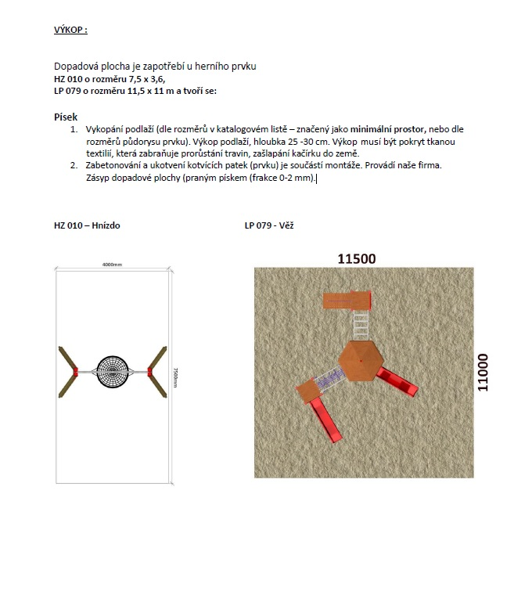
- Dodávka a instalace herního lezeckého a šplhacího prvku – pyramidy (typ LP 059) - prvek instalovat do dopadové pískové plochy původní pyramidy

- Dodávka a instalace herního prvku – lanovky (typ L 003) - prvek bez dopadové plochy

- Dodávka a instalace herního prvku – pískoviště (DP 013) - sedáky na sezení musí být v kuse po celé délce obvodu pískoviště – viz.obr.

7. Použitý materiál:

